

**Аблакет ауылдық округі бойынша 2023-2024 жылдарға арналған жайылымдарды басқару және оларды пайдалану жөніндегі жоспарды бекіту туралы**

Шығыс Қазақстан облысы Ұлан ауданы мәслихатының 2023 жылғы 9 маусымдағы № 26 шешімі

      Қазақстан Республикасының 2017 жылғы 20 ақпандағы "Жайылымдар туралы" Заңының 8, 13 баптарына, Қазақстан Республикасының 2001 жылғы 23 қаңтардағы "Қазақстан Республикасындағы жергілікті мемлекеттік басқару және өзін-өзі басқару туралы" Заңының 6 бабының 1 тармағының 15) тармақшасына сәйкес, Ұлан ауданының мәслихаты ШЕШТІ:

      1. Аблакет ауылдық округі бойынша 2023-2024 жылдарға арналған жайылымдарды басқару және оларды пайдалану жөніндегі жоспар осы шешімнің қосымшасына сәйкес бекітілсін.

      2. Осы шешім оның алғашқы ресми жарияланған күнінен кейін күнтізбелік он күн өткен соң қолданысқа енгізіледі.

|  |  |
| --- | --- |
| *Аудандық мәслихат төрағасы* | *Г. Калиева* |

|  |  |
| --- | --- |
|  | Шешімге қосымша |

**Аблакет ауылдық округі бойынша жайылымдарды басқару және оларды пайдалану жөніндегі 2023-2024 жылдарға арналған жоспар**

      Аблакет ауылдық округі бойынша жайылымдарды басқару және оларды пайдалану жөніндегі 2023-2024 жылдарға арналған жоспар (бұдан әрі –Жоспар) Қазақстан Республикасының 2001 жылғы 23 қаңтардағы "Қазақстан Республикасындағы жергілікті мемлекеттік басқару және өзін-өзі басқару туралы" Заңына, Қазақстан Республикасының 2017 жылғы 20 ақпандағы "Жайылымдар туралы" Заңына, Қазақстан Республикасы Премьер-Министрінің орынбасары –Қазақстан Республикасы Ауыл шаруашылығы министрінің 2017 жылғы 24 сәуірдегі № 173 "Жайылымдарды ұтымды пайдалану қағидаларын бекіту туралы" бұйрығына (Нормативті құқықтық актілерді мемлекеттік тіркеу тізілімінде № 15090 болып тіркелген), Қазақстан Республикасы Ауыл шаруашылығы министрінің 2015 жылғы14 сәуірдегі № 3-3/332 "Жайлымдардың жалпы алаңына жүктеменің рұқсат етілген шекті нормасын бекіту туралы" бұйрығына (Нормативтік құқықтық актілерді мемлекеттік тіркеу тізілімінде № 11064 болып тіркелген) сәйкес әзірленді.

      Жайылымдарды басқару және оларды пайдалану жөніндегі жоспарды ұйымдастыру үшін:

      - жер санаттары, жер учаскелерінің меншік иелері мен жер пайдаланушылар бөлінісінде Аблакет ауылдық округі аумағында жайылымдардың орналасу схемасы (1-қосымша);

      - жайылым айналымдарының қолайлы схемалары (2-қосымша);

      - жайылымдардың сыртқы және ішкі шекаралары мен аудандары көрсетілген карта (3-қосымша);

      - жайылым пайдаланушыларының су көздеріне қол жеткізу схемасы(4-қосымша);

      - жайылымы жоқ жеке және заңды тұлғалардың ауыл шаруашылығы мал басын орналастыру үшін жайылымдарды қайта бөлу және оны берілетін учаскелерге ауыстыру схемасы (5-қосымша);

      - жеке және заңды тұлғалардың шалғайдағы жайылымдарына ауыл шаруашылығы мал басын орналастыру схемасы (6-қосымша);

      - ауыл шаруашылығы жануарларын жаюдың және қозғалудың маусымдық бағыттарын белгілейтін жайылымдарды пайдалану жөніндегі күнтізбелік кесте (7-қосымша) жасалды.

      Жоспар жайылымдарды геоботаникалық тексерудің жай-күйі туралы мәліметтерді, ветеринариялық-санитариялық объектілер туралы мәліметтерді, ауыл шаруашылығы жануарлары басыныңсаны туралы деректерді, олардың иелерін – жайылым пайдаланушыларды,жеке және (немесе) заңды тұлғаларды көрсетумен, малдардың түрлері мен жыныстық-жас топтары бойынша қалыптастырылған үйірлердің, отарлардың, табындардың саны туралы деректерді, шалғайдағы жайылымдарда жаю үшін ауыл шаруашылығы жануарларының басын қалыптастыру туралы мәліметтерді, мәдени және аридті жайылымдарда ауыл шаруашылығы жануарларын жаю ерекшеліктерін, мал айдауға арналған сервитуттар туралы мәліметтерді және мемлекеттік органдар, жеке және (немесе) заңды тұлғалар берген өзге де деректерді ескере отырып қабылданды.

      Аблакет ауылдық округі Ұлан ауданының орталық бөлігінде Ертіс өзенінің сол жағалауын бойлай, таулы-дала және құрғақ дала аймақтарында орналасқан.

      Таулы-дала аймағы таулы шалғынды-дала, тау бөктеріндегі далалық орташа-ылғалды және далалық орташа-құрғақ кіші аймақтарға бөлінеді. Климаты орташа-құрғақ, орташа ыстық, жылдық орташа жауын-шашыны 360-390 ММ. Орташа жылдық температурасы +10. Салыстырмалы ылғалдылығы - 68 %. Оңтүстік-шығыс және солтүстік-батыс бағыттағы желдер басым, орташа жылдық жылдамдығы 2,7 м/сек.

      Топырағы қара-қоңыр, оңтүстік таулы қара топырақты, кәдімгі қара топырақты, оңтүстік қара топырақты, жай қара топырақты таулы сілтілі қара топырақты.

      Өсімдік жамылғысы: бетегелі-бетегелі-жусанды, бетегелі-бетегелі-түрлі шөпті, түрлі шөпті-дәнді, жұмсақ қабатты және түрлі шөпті бұта-шым-дәнді дақылдар болып табылады.

      Тұрақты қар жамылғысы қараша айының ортасында орнықтайды, сәуір айының бірінші онкүндігінде кетеді. Аязсыз кезеңнің ұзақтығы 130-150 күн.

      Гидрография Ертіс өзенінің бассейні болып табылады. Ең ірі өзендер: Ұранхай, Сібе және көптеген басқа бұлақтар.

      Әкімшілік орталығы Сағыр ауылы аудан орталығы Қасым Қайсенов кентінен оңтүстік-шығысқа қарай 23,0 км жерде орналасқан.

      Аблакет ауылдық округі 82898,9 га алаңды алып жатыр, оның ішінде: егістік – 5352,2 гектар, жайылым – 51395,3 гектар, шабындық – 9436,5 гектар.

      Жер санаттары бойынша:

      ауыл шаруашылығы мақсатындағы жерлер - 61634,1 гектар;

      елді мекендердің жерлері-6028,0 гектар;

      өнеркәсіп, көлік, байланыс, ғарыш қызметі, қорғаныс, ұлттық қауіпсіздік мұқтажына арналған және өзге де ауыл шаруашылығына арналмаған жерлер – 8,7 гектар;

      ерекше қорғалатын табиғи аумақтардың жері-73 гектар;

      босалқы жерлер -4518,0 гектардан құралады.

      2022 жылдың 1 қазанына Аблакет ауылдық округінде ауыл шаруашылығы малдарының саны: ірі қара мал 8852 бас, оның ішінде аналық мал 4776 бас, ұсақ қара мал 12873 бас, жылқы 4172 бас (№1 кесте).

|  |  |
| --- | --- |
|  | № 1 кесте |

|  |  |  |  |  |  |  |  |  |  |  |  |  |  |
| --- | --- | --- | --- | --- | --- | --- | --- | --- | --- | --- | --- | --- | --- |
| № | Ауылдық округі | халық | | | | ш/қ және ЖШС | | | | Барлығы: | | | |
| ІҚМ | | ҰҚМ | Жылқылар | ІҚМ | | ҰҚМ | Жылқылар | ІҚМ | | ҰҚМ | Жылқылар |
| барлығы | оның ішінде сауылатындар | барлығы | оның ішінде сауылатындар | барлығы | оның ішінде сауылатындар |
| 1 | Аблакет | 4190 | 2188 | 5975 | 697 | 4662 | 2588 | 6898 | 3475 | 8852 | 4776 | 12873 | 4172 |

      Округте ауыл шаруашылық жануарлары мен құстарына ветеринарлық қызмет көрсету үшін 1 – ветеринарлық пункт, 2 – мал қорымы ұйымдастырылған.

      Ауыл шаруашылығы жануарларын қамтамасыз ету үшін Аблакет ауылдық округі бойынша 51395,3 гектар жайылым жерлер бар, елді мекендер шегінде 4970 гектар жайылым бар.

      Жоғарыда баяндалғанның негізінде, Қазақстан Республикасының "Жайылымдар туралы" Заңының 15-бабына сәйкес, Аблакет ауылдық округі жергілікті халықтың мұқтаждығы үшін ауыл шаруашылығы малдарының аналық (сауын) мал басын ұстау бойынша елді мекеннің 4491 гектарбар жайылымдық алқаптарында қажеттілігі 9846 гектар құрайды (№2 кесте), оны малдарды қорада ұстау есебінен толықтыру жоспарлануда.

|  |  |
| --- | --- |
|  | № 2 кесте |

|  |  |  |  |  |  |  |
| --- | --- | --- | --- | --- | --- | --- |
| № | Ауылдық округі | Жайылым алаңы, (га) | Сауын сиырлардың бар болуы (бас) | Жайылымға қажеттілік нормасы 1 бас, (га) | Жайылымдардың қажеттілігі, (га) | Жетіспеушілігі, (га) |
| 1 | Аблакет | 4970 | 2188 | 4,5 | 9846 | 4876 |

      Аблакет ауылдық округінің жергілікті тұрғындарының малын жаю үшін 4970 гектар берілді.

      Жергілікті тұрғындардың басқа ауыл шаруашылық малдарын жаю бойынша 22642 гектар көлемінде жайылымдық алқап қажеттілігі бар, ІҚМ басына түсетін жүктеме нормасы – 4,5 га/бас, ұсақ мал – 0,9 га/бас, жылқы-5,4 га/бас (№3 кесте).

|  |  |
| --- | --- |
|  | № 3кесте |

|  |  |  |  |  |  |  |  |  |  |  |  |  |  |
| --- | --- | --- | --- | --- | --- | --- | --- | --- | --- | --- | --- | --- | --- |
| № | Ауылдық округі | халық | | | Жайылымға қажеттілік нормасы 1 бас., (га) | | | Жайылымдардың қажеттілігі, (га) | | | | Мал жаю үшін берілді | Жетіспеушілігі, (га) |
| ІҚМ | ҰҚМ | Жылқылар |
| ІҚМ | ҰҚМ | Жылқылар | ІҚМ | ҰҚМ | Жылқылар | Барлығы (га) |
| 1 | Аблакет | 4190 | 5975 | 697 | 4,5 | 0,9 | 5,4 | 18855 | 5378 | 3764 | 27977 | 4766 | 23749 |

      23749 гектар мөлшеріндегі жайылымдық алқаптардың қалыптасқан қажеттілігін05-079-002 есептік кварталының шалғайдағы жайылымдарында халықтың ауыл шаруашылығы малдарын жаю есебінен толықтыру қажет.

      Аблакет ауылдық округінің ЖШС, шаруа және фермер қожалықтарындағы мал басы: ірі қара мал 4979 бас, ұсақ қара мал 5870 бас, жылқы 3520 басты құрайды (№4 кесте).

|  |  |
| --- | --- |
|  | № 4 кесте |

|  |  |  |  |  |  |  |  |  |  |  |  |
| --- | --- | --- | --- | --- | --- | --- | --- | --- | --- | --- | --- |
| № | Ауылдық округ | Малдың қолда бары түрлері бойынша, (бас) | | | Жайылымға қажеттілік нормасы 1 бас, (га) | | | Жайылымдардың қажеттілігі, (га) | | | |
| ІҚМ | ҰҚМ | Жылқылар | ІҚМ | ҰҚМ | Жылқылар | ІҚМ | ҰҚМ | Жылқылар | Барлығы (га) |
| 1 | Аблакет | 4979 | 6898 | 3475 | 4,5 | 0,9 | 5,4 | 20979 | 6208 | 1876 | 29063 |

      ЖШС, шаруа және фермер қожалықтарының жайылым алаңы 29113,7 гектар құрайды. ЖШС, шаруа және фермер қожалықтарының жайылым алқаптарының қалыптасқан қажеттілігін босалқы жерлер мен ауыл шаруашылығы құрылымдарының жем-шөп базасы есебінен толықтырады.

|  |  |
| --- | --- |
|  | Аблакет ауылдық округінде  2023-2024 жылдарға арналған  жайылымдарды басқару және  оларды пайдалану  жөніндегіжоспарға  1-қосымша |

**Аблакет ауылдық округі аумағында құқық белгілейтін құжаттар негізінде жер санаттары, жер учаскелерінің меншік иелері және жер пайдаланушылар бөлінісінде жайылымдардың орналасу схемасы (картасы)**

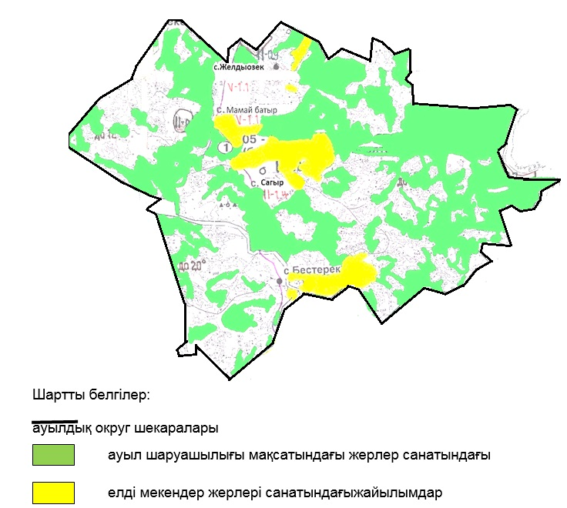

**Аблакет ауылдық округі жайылымдарының орналасу схемасына (картасына) қоса берілетін жер учаскелері меншік иелерінің тізімі**

|  |  |  |  |  |  |
| --- | --- | --- | --- | --- | --- |
| № | Меншік иесінің атауы | Жайылым алаңы (га) | Түрлері бойынша малдардың саны (бас) | | |
| ІҚМ | ҰҚМ | Жылқылар |
| 1 | НурланАдылканович Рамазанов | 54 | 120 | 450 | 85 |
| 2 | АмантайКабдошевич Бакин | 98,6 | 94 | 430 | 120 |
| 3 | ХайруллаТуканович Жигитаев | 0,9 | 30 | 0 | 42 |
| 4 | КайратБазарович Абсалямов | 1,7 | 300 | 300 | 325 |

**Аблакет ауылдық округі жайылымдарының орналасу схемасына (картасына) қоса берілетін жер учаскелерінің жер пайдаланушыларының тізімі**

|  |  |  |  |  |  |
| --- | --- | --- | --- | --- | --- |
| № | Жер пайдаланушының атауы | Жайылым алаңы (га) | Түрлері бойынша малдардың саны (бас) | | |
| ІҚМ | ҰҚМ | Жылқылар |
| 1 | Марат Абдеханулы Абдеханов | 260,4 | 0 | 0 | 0 |
| 2 | КайратБазарович Абсалямов | 400,5 | 300 | 300 | 300 |
| 3 | ДаулетказыБолатказинович Абылхахов | 523,1 | 0 | 0 | 0 |
| 4 | Сергазы Айтказин | 2,3 | 0 | 0 | 0 |
| 5 | СоветханМолдашевич Акпеков | 296 | 0 | 0 | 0 |
| 6 | Анатолий Иванович Алешин | 10,7 | 0 | 0 | 0 |
| 7 | АсланАлимбекович Алимбеков | 260,4 | 0 | 0 | 0 |
| 8 | ОкажанРамазановна Аманова | 3 | 21 | 0 | 2 |
| 9 | ГазизКабыкешович Амерханов | 123,8 | 70 | 120 | 20 |
| 10 | СәулеӨмірбекқызы Андамасова | 63,2 | 16 | 15 | 0 |
| 11 | Турсынбек Аргынбек | 2,9 | 13 | 0 | 0 |
| 12 | НурланЖумажанович Асылов | 11,4 | 0 | 0 | 0 |
| 13 | Нуржан Ахметов | 340,7 | 50 | 100 | 78 |
| 14 | Альмира Сәкенқызы Ахметова | 366,3 | 0 | 0 | 0 |
| 15 | Ахметсалимқызы Аэлита | 990,1 | 0 | 0 | 0 |
| 16 | Жанабай Ашимов | 35,9 | 0 | 0 | 0 |
| 17 | СерікСапарұлы Баибосынов | 102,6 | 0 | 0 | 0 |
| 18 | Марат Байжуманов | 219,7 | 3 | 0 | 18 |
| 19 | МастураДюсеновна Байжуминова | 42,9 | 0 | 0 | 0 |
| 20 | КажимуканИсаинович Баймуратов | 20,9 | 2 | 15 | 3 |
| 21 | Бекен Баймухаметов | 48,7 | 0 | 0 | 0 |
| 22 | АмантайКабдошевич Бакин | 970 | 0 | 0 | 0 |
| 23 | БауыржанҚайнарұлы Бақашев | 75,2 | 64 | 0 | 40 |
| 24 | Жұмағазы Бақтияров | 111,6 | 29 | 88 | 12 |
| 25 | ЗебониссоМелибойевна Баткульдина | 13,2 | 0 | 0 | 0 |
| 26 | РашитТөлегенұлы Баяндинов | 130 | 6 | 5 | 0 |
| 27 | ТалгатМелсович Бекеев | 28,7 | 0 | 0 | 0 |
| 28 | КайратАлдиярханович Богусов | 289,5 | 0 | 0 | 0 |
| 29 | Лидия Николаевна Болгова | 19,6 | 0 | 0 | 0 |
| 30 | КайратСатыбалдинович Габдуллин | 24 | 21 | 30 | 6 |
| 31 | Юрий Константинович Гостев | 161,4 | 0 | 0 | 0 |
| 32 | Николай Михайлович Гринцов | 93,6 | 3 | 15 | 0 |
| 33 | ТолкынДаутхановна Даутханова | 496,1 | 0 | 0 | 0 |
| 34 | ҚажбекСағдатұлы Дәулетов | 45 | 9 | 20 | 0 |
| 35 | ТолеуАмирович Елемесов | 63,2 | 34 | 0 | 0 |
| 36 | ЕрсынКазкенович Елеукенов | 32 | 0 | 0 | 0 |
| 37 | Қанипа Әбілқасым | 13 | 0 | 0 | 0 |
| 38 | БердіқанКөшерханұлы Әділбаев | 14 | 25 | 0 | 4 |
| 39 | МұратбекАқашұлы Әмержанов | 28,4 | 0 | 0 | 0 |
| 40 | Лаззат Жанузакова | 43,8 | 0 | 0 | 0 |
| 41 | СамарханАйтқазыұлы Жанұзақов | 1086,2 | 5 | 0 | 30 |
| 42 | КенжеКамзаевич Жексембаев | 6 | 0 | 0 | 0 |
| 43 | КулдарайУаткановна Жексенова | 77,4 | 0 | 0 | 0 |
| 44 | Аскар Абдеханович Жуанышев | 260,4 | 120 | 120 | 128 |
| 45 | Магиза Жубаниязова | 218,2 | 0 | 0 | 0 |
| 46 | ГайнияОмарбековна Жунусова | 270,4 | 116 | 300 | 16 |
| 47 | ДуманКеңесқанұлы Жүнісов | 27,2 | 20 | 0 | 3 |
| 48 | Баянбай Жұмағұлов | 33,7 | 0 | 0 | 0 |
| 49 | Көпжасар Жұмақанұлы | 10 | 0 | 0 | 0 |
| 50 | Солтанғали Зейнолда | 399,1 | 141 | 150 | 44 |
| 51 | Михаил Петрович Зудяев | 289,5 | 0 | 0 | 0 |
| 52 | Гүлнұр Зұлқаршын | 60 | 0 | 0 | 0 |
| 53 | Павел Николаевич Иванов | 67 | 0 | 0 | 2 |
| 54 | Асылгазы Кабидуллинов | 15 | 14 | 30 | 3 |
| 55 | Мертай Кажиякперов | 37,5 | 21 | 27 | 3 |
| 56 | Дамир Кайрат | 515,3 | 0 | 0 | 0 |
| 57 | ЕрзадаКилимбекович Кайсин | 90,2 | 0 | 0 | 0 |
| 58 | НазымСериковна Каманова | 218,2 | 0 | 0 | 0 |
| 59 | ЕрболАбылкаирұлы Карімов | 8,2 | 2 | 0 | 0 |
| 60 | ДастанКайролдинович Кемешев | 1332,5 | 380 | 350 | 360 |
| 61 | Руслан Набиолданович Кемешев | 377,8 | 260 | 250 | 178 |
| 62 | Ева Афанасьевна Котельник | 67 | 0 | 0 | 0 |
| 63 | "УКРАИНКА" шаруа қожалығы | 492 | 0 | 0 | 0 |
| 64 | "Урувель" шаруа қожалығы | 551,3 | 0 | 0 | 0 |
| 65 | ЕрланАмангельдыевич Кырыкбаев | 1259,8 | 10 | 30 | 30 |
| 66 | КүлзәдаМақсұқызы Қабдуллина | 1,4 | 14 | 30 | 3 |
| 67 | Сайымбек Қабылов | 73 | 21 | 27 | 3 |
| 68 | Эрик Мазенұлы Қадылов | 20 | 0 | 0 | 0 |
| 69 | Шаяхмет Қамбарұлы Қалиев | 11,1 | 0 | 0 | 0 |
| 70 | Михаил Касьянович Лактионов | 14,5 | 0 | 0 | 0 |
| 71 | Аян Муратович Макиев | 17,4 | 0 | 0 | 0 |
| 72 | Дастан Максутхан | 83 | 2 | 17 | 0 |
| 73 | ЖақыпИмантайұлы Мақажанов | 31,6 | 4 | 5 | 1 |
| 74 | Мақсұтқан Мамбет | 101,7 | 0 | 0 | 0 |
| 75 | Абай Комбайнович Мухамадиев | 1436,9 | 27 | 0 | 84 |
| 76 | Марат Кусманұлы Мұқажанов | 81,4 | 0 | 0 | 0 |
| 77 | Маркаш Набия | 36,8 | 6 | 10 | 0 |
| 78 | АмангелдыДюсупканович Назбиев | 122,7 | 120 | 260 | 104 |
| 79 | Жаксыкельды Назбиев | 318,3 | 50 | 90 | 30 |
| 80 | Шынар Назтай | 55 | 0 | 0 | 0 |
| 81 | Динара Какеновна Наккажина | 3,8 | 14 | 0 | 27 |
| 82 | МеруертТилеубайқызы Нурахметова | 42,9 | 0 | 0 | 0 |
| 83 | Аскар Абилхаевич Нургалеев | 2,3 | 0 | 0 | 0 |
| 84 | Болат Әбілұлы Нұрғалиев | 6,7 | 30 | 150 | 30 |
| 85 | СаябекТулегенұлы Онгарбаев | 110 | 0 | 0 | 0 |
| 86 | Мурат Маданиятович Оразаев | 229,6 | 200 | 340 | 200 |
| 87 | БакытбекИлянбаевич Оразаманов | 21,2 | 6 | 10 | 0 |
| 88 | БолатМаратұлы Орынбаев | 17,5 | 18 | 20 | 0 |
| 89 | ТулегенКамалдинович Оспанов | 206,7 | 0 | 0 | 0 |
| 90 | Елена Николаевна Поволяева | 67 | 0 | 0 | 0 |
| 91 | "Достар" ауыл шаруашылығы өндірістік кооперативі " өндірістік кооперативі | 1360,2 | 0 | 0 | 0 |
| 92 | Алтынхан Райхан | 2,1 | 0 | 0 | 0 |
| 93 | Тастембек Ракишев | 14,2 | 23 | 15 | 2 |
| 94 | НурланАдылканович Рамазанов | 647,2 | 120 | 450 | 85 |
| 95 | Серікбай Расоль | 98,6 | 55 | 95 | 0 |
| 96 | АмангелдіБакешұлы Рахымбаев | 137,5 | 0 | 0 | 0 |
| 97 | Майдан Сагинкумаров | 1170,7 | 1133 | 454 | 362 |
| 98 | ЕрканатКазбекович Сакиев | 107,3 | 0 | 0 | 0 |
| 99 | Фарида Самарканова | 1,1 | 15 | 7 | 3 |
| 100 | Қайрат Самашев | 7 | 0 | 0 | 0 |
| 101 | Жахсыбай Саргали | 118,3 | 60 | 326 | 44 |
| 102 | БағатпекСексенбайұлы Сарыпов | 45,4 | 0 | 0 | 0 |
| 103 | Марат Айтказинович Сатыбаев | 289,5 | 0 | 0 | 0 |
| 104 | РахимгалиМухаметкалиевич Саулебаев | 340 | 3 | 0 | 80 |
| 105 | Владимир Николаевич Сдержиков | 587,8 | 20 | 0 | 48 |
| 106 | КүләйХамитқызы Сегізбаева | 85 | 0 | 0 | 0 |
| 107 | "Дарын" ауылдық тұтыну кооперативі | 508,9 | 0 | 0 | 0 |
| 108 | Михаил Юрьевич Семенов | 28,4 | 0 | 0 | 0 |
| 109 | Сләмбек Сәукетаев | 37 | 5 | 7 | 1 |
| 110 | Тамаша Солтан | 157,2 | 34 | 100 | 44 |
| 111 | Бердмурат Суйениш | 58,5 | 448 | 864 | 275 |
| 112 | Ерик Ермекович Сыдыков | 56,5 | 144 | 0 | 60 |
| 113 | ГаухарАбдикаримовна Темекова | 16 | 0 | 0 | 0 |
| 114 | Бауыржан Темирхан | 125 | 19 | 25 | 0 |
| 115 | Руслан Абдугалиевич Тлеубергенев | 50 | 40 | 20 | 5 |
| 116 | "Алдияр и б" жауапкершілігі шектеулі серіктестігі | 1128,6 | 430 | 0 | 120 |
| 117 | "жанартауkz" жауапкершілігі шектеулі серіктестігі | 296 | 231 | 0 | 0 |
| 118 | "Жерім Ай" жауапкершілігі шектеулі серіктестігі | 81,2 | 0 | 0 | 0 |
| 119 | "Ленинка" жауапкершілігі шектеулі серіктестігі | 194 | 0 | 0 | 0 |
| 120 | "Нурбекмырза" жауапкершілігі шектеулі серіктестігі | 700 | 0 | 0 | 0 |
| 121 | "Сагинкумаров" жауапкершілігі шектеулі серіктестігі | 1300,3 | 0 | 0 | 0 |
| 122 | "ШАМИЛЬ и Ко" жауапкершілігі шектеулі серіктестігі | 2,6 | 0 | 0 | 0 |
| 123 | Айдар Жаниұлы Тоқтасынов | 19 | 28 | 30 | 5 |
| 124 | ҚурманбекКундакбайұлы Тоқтасынов | 10,4 | 0 | 0 | 0 |
| 125 | Оралкан Турсын | 165 | 13 | 50 | 3 |
| 126 | ЕрболатНиязбекұлы Тұңғұшпаев | 87,9 | 0 | 0 | 0 |
| 127 | Төрехан Тұрлабеков | 130 | 17 | 80 | 5 |
| 128 | ӨмірбекОңғарбекұлы Тұрсынбеков | 30 | 5 | 0 | 0 |
| 129 | АйдарбекМаулимханович Уалханов | 148,1 | 70 | 0 | 49 |
| 130 | Мәулімхан Уалханов | 500 | 70 | 70 | 30 |
| 131 | Айдар Байгеренұлы Уразаев | 5,5 | 0 | 0 | 0 |
| 132 | ТурахметНургумарович Урконев | 135 | 0 | 0 | 0 |
| 133 | Александр Владимирович Филянов | 58 | 0 | 0 | 0 |
| 134 | Кумис Халтыкей | 125 | 0 | 0 | 0 |
| 135 | Геннадий Михайлович Харульский | 2,1 | 0 | 0 | 0 |
| 136 | Кунболат Хуаныш | 15,9 | 0 | 0 | 0 |
| 137 | ҚажымұқанСамашайұлы Чекебаев | 184,1 | 6 | 20 | 11 |
| 138 | Магиша Шакирова | 7,2 | 0 | 0 | 0 |
| 139 | Осерхан Шолпан | 10,2 | 72 | 10 | 91 |
| 140 | ЕрланИманханович Юсупов | 68 | 9 | 20 | 12 |

      Аббревиатуралардың толық жазылуы:

      ІҚМ-ірі қара мал;

      ҰҚМ- ұсақ қара мал.

|  |  |
| --- | --- |
|  | Аблакет ауылдық округінде  2023-2024 жылдарға арналған  жайылымдарды басқару және  оларды пайдалану  жөніндегі жоспарға  2-қосымша |

**Жайылым айналымының қолайлы схемалары**

|  |  |  |  |
| --- | --- | --- | --- |
| Жылдар | Учаскелер | | |
| **1** | **2** | **3** |
| 1 | бағу | бағу | демалыс |
| 2 | бағу | демалыс | бағу |

|  |  |
| --- | --- |
|  | Аблакет ауылдық округінде  2023-2024 жылдарға арналған  жайылымдарды басқару және  оларды пайдалану  жөніндегі жоспарға  3-қосымша |

**Жайылымдардың сыртқы және ішкі шекаралары мен аудандары көрсетілген карта**

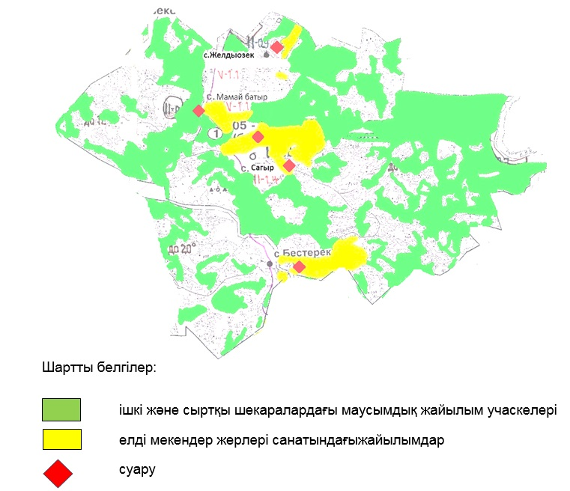

|  |  |
| --- | --- |
|  | Аблакет ауылдық округінде  2023-2024 жылдарға арналған  жайылымдарды басқару және  оларды пайдалану  жөніндегі жоспарға  4-қосымша |

**Жайылым пайдаланушылардың су көздеріне қол жеткізу схемасы**

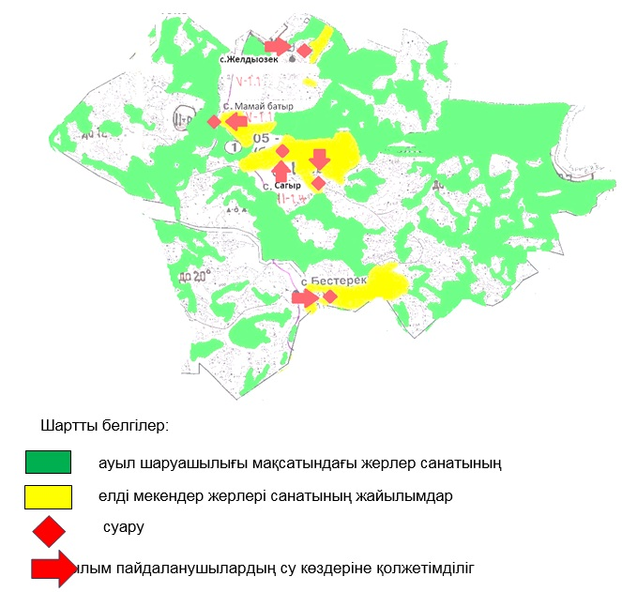

|  |  |
| --- | --- |
|  | Аблакет ауылдық округінде  2023- 2024 жылдарға арналған  жайылымдарды басқару және  оларды пайдалану  жөніндегі жоспарға  5-қосымша |

**Жайылымы жоқ жеке және заңды тұлғалардың ауыл шаруашылығы мал басын орналастыру үшін жайылымдарды қайта бөлу және оны берілетін учаскелерге ауыстыру схемасы**

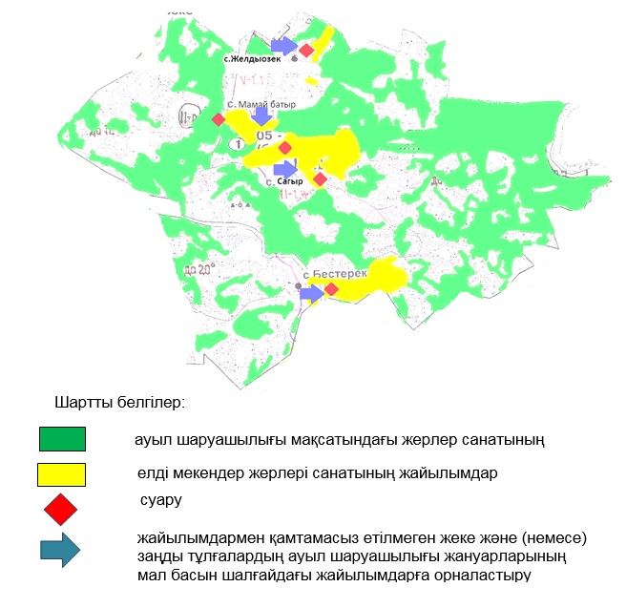

|  |  |
| --- | --- |
|  | Аблакет ауылдық округінде  2023-2024 жылдарға арналған  жайылымдарды басқару және  оларды пайдалану  жөніндегі жоспарға  6-қосымша |

**Жеке және заңды тұлғалардың шалғайдағы жайылымдарына ауыл шаруашылығы мал басын орналастыру схемасы**

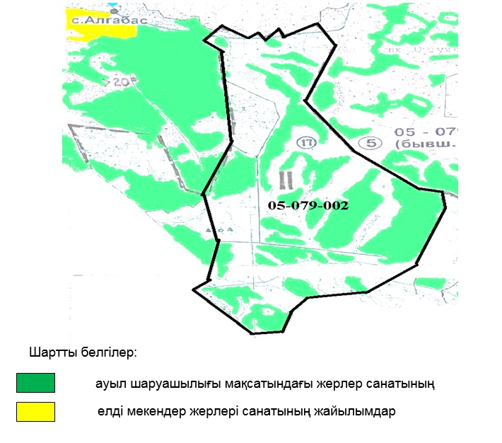

|  |  |
| --- | --- |
|  | Аблакет ауылдық округінде  2023-2024 жылдарға арналған  жайылымдарды басқару және  оларды пайдалану  жөніндегі жоспарға  7-қосымша |

**Ауыл шаруашылығы жануарларын жаюдың және қозғалудың маусымдық бағыттарын белгілейтін жайылымдарды пайдалану жөніндегі күнтізбелік кесте**

|  |  |  |
| --- | --- | --- |
| Ауылдық округ | Малды жайылымға шығару мерзімі | Малдарды шалғайдағы жайылымдардан қайтару мерзімі |
| Аблакет | сәуір - мамыр | қыркүйек-қазан |

© 2012. Қазақстан Республикасы Әділет министрлігінің «Қазақстан Республикасының Заңнама және құқықтық ақпарат институты» ШЖҚ РМК